Задание на создание Личного кабинета посетителя (ЛК)
Краткое описание задач:
- Создать файл миграций для БД на основе представленной структуры
- Создать обработку роутов для перечня страниц
- Создать простые шаблоны для страниц
- Создать соответствующие методы обработки в контроллере для созданных страниц и обработки отправки форм
Авторизация должна работать не на стандартном движке авторизации Laravel, а с учетом что планируется три разных группы пользователей и для каждой будет использоваться отдельная таблица. Валидация доступа должна осуществляться только для страниц http://servername.ru/my/ и глубже.
Общее описание функционала
ЛК представляет собой закрытую зону для каждого из пользователей с доступом по авторизации. Регистрация пользователей осуществляется через соответствующую форму с подтверждением через почту. В ЛК пользователю показываются выбранные им мероприятия и экспоненты, а также информационные сообщения о мероприятии.

Оформление страниц минимально необходимое, для обработки ajax запросов используется jquery.
- Форма регистрации
Форма регистрации включает в себя два типа полей (поля прямого доступа в БД) и поля в формате JSON.
Прямыми полями являются:
Фамилия, Имя, Отчество, емейл, код регистрации, статус активации
Поля формата JSON:
Тип учреждения, организация, должность, интерес по направлениям.
Поля формата JSON будут добавляться и меняться.

При регистрации пользователя ключевым полем для проверки является емейл. При вводе данных должно проверяться наличия уже зарегистрированного емейла, а также проверка вводимых данных по форматам.
После заполнения формы пользователю отправляется информационное письмо с просьбой подтвердить регистрацию. Подтверждение регистрации должно осуществляться сравнением кода в базе данных и кода, присланному в ссылке для подтверждения. Для пользователя ничего дополнительно вводить не требуется.
Текс письма должен быть вынесен в отдельный шаблон. Письмо отправляется в формате HTML с вложением файла электронного билета.

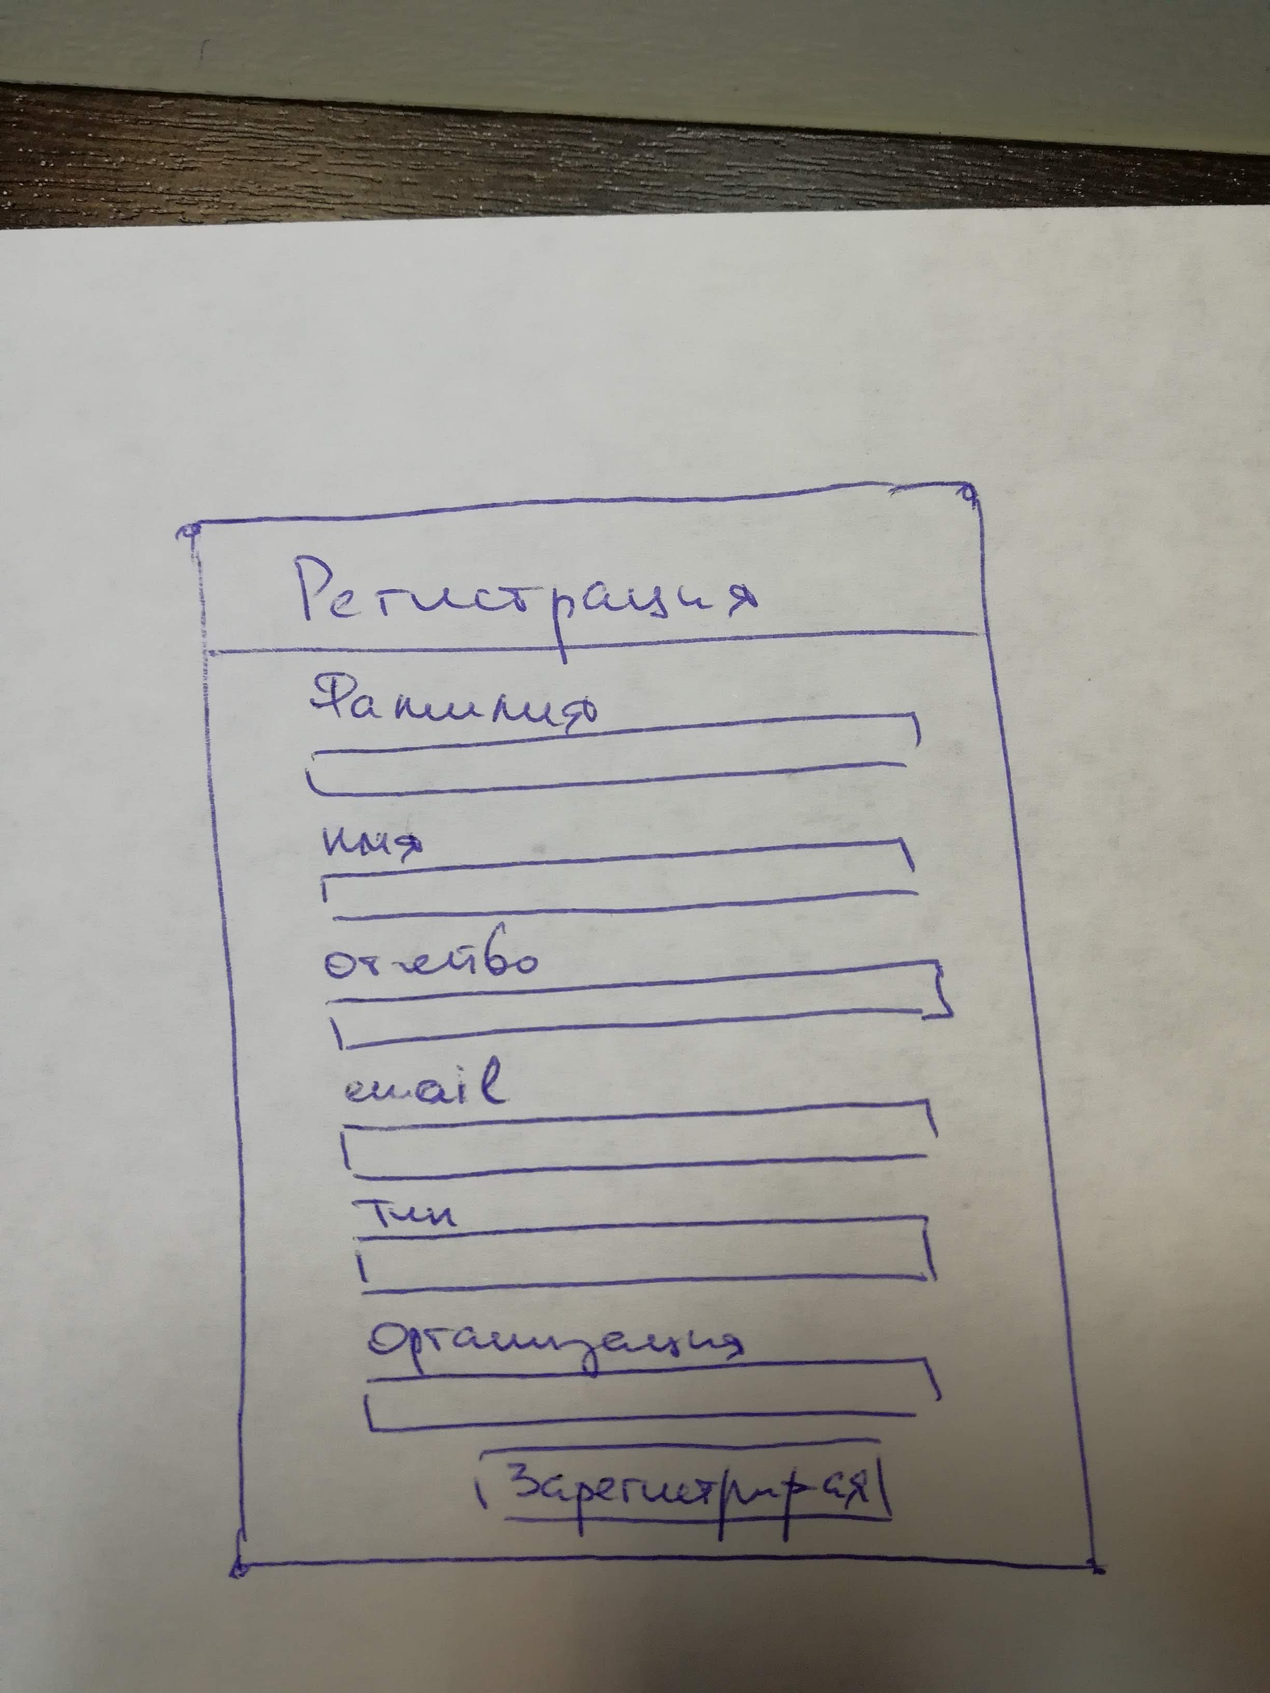

- Вход в личный кабинет.
Вход в личный кабинет осуществляется по ссылке http://servername.ru/my/ При загрузке страницы по указанному адресу необходимо проверять наличие авторизации. При её отсутствии пересылать запрос на страницу авторизации.
Допустимо использовать специальные коды, сгенерированные на основе данных пользователя для входа в личный кабинет без ввода паролей. Для примера:
http://servername.ru/autologin/?s=888f50e45451a435e8d194914c4e163a&email=xxx@mail.ru

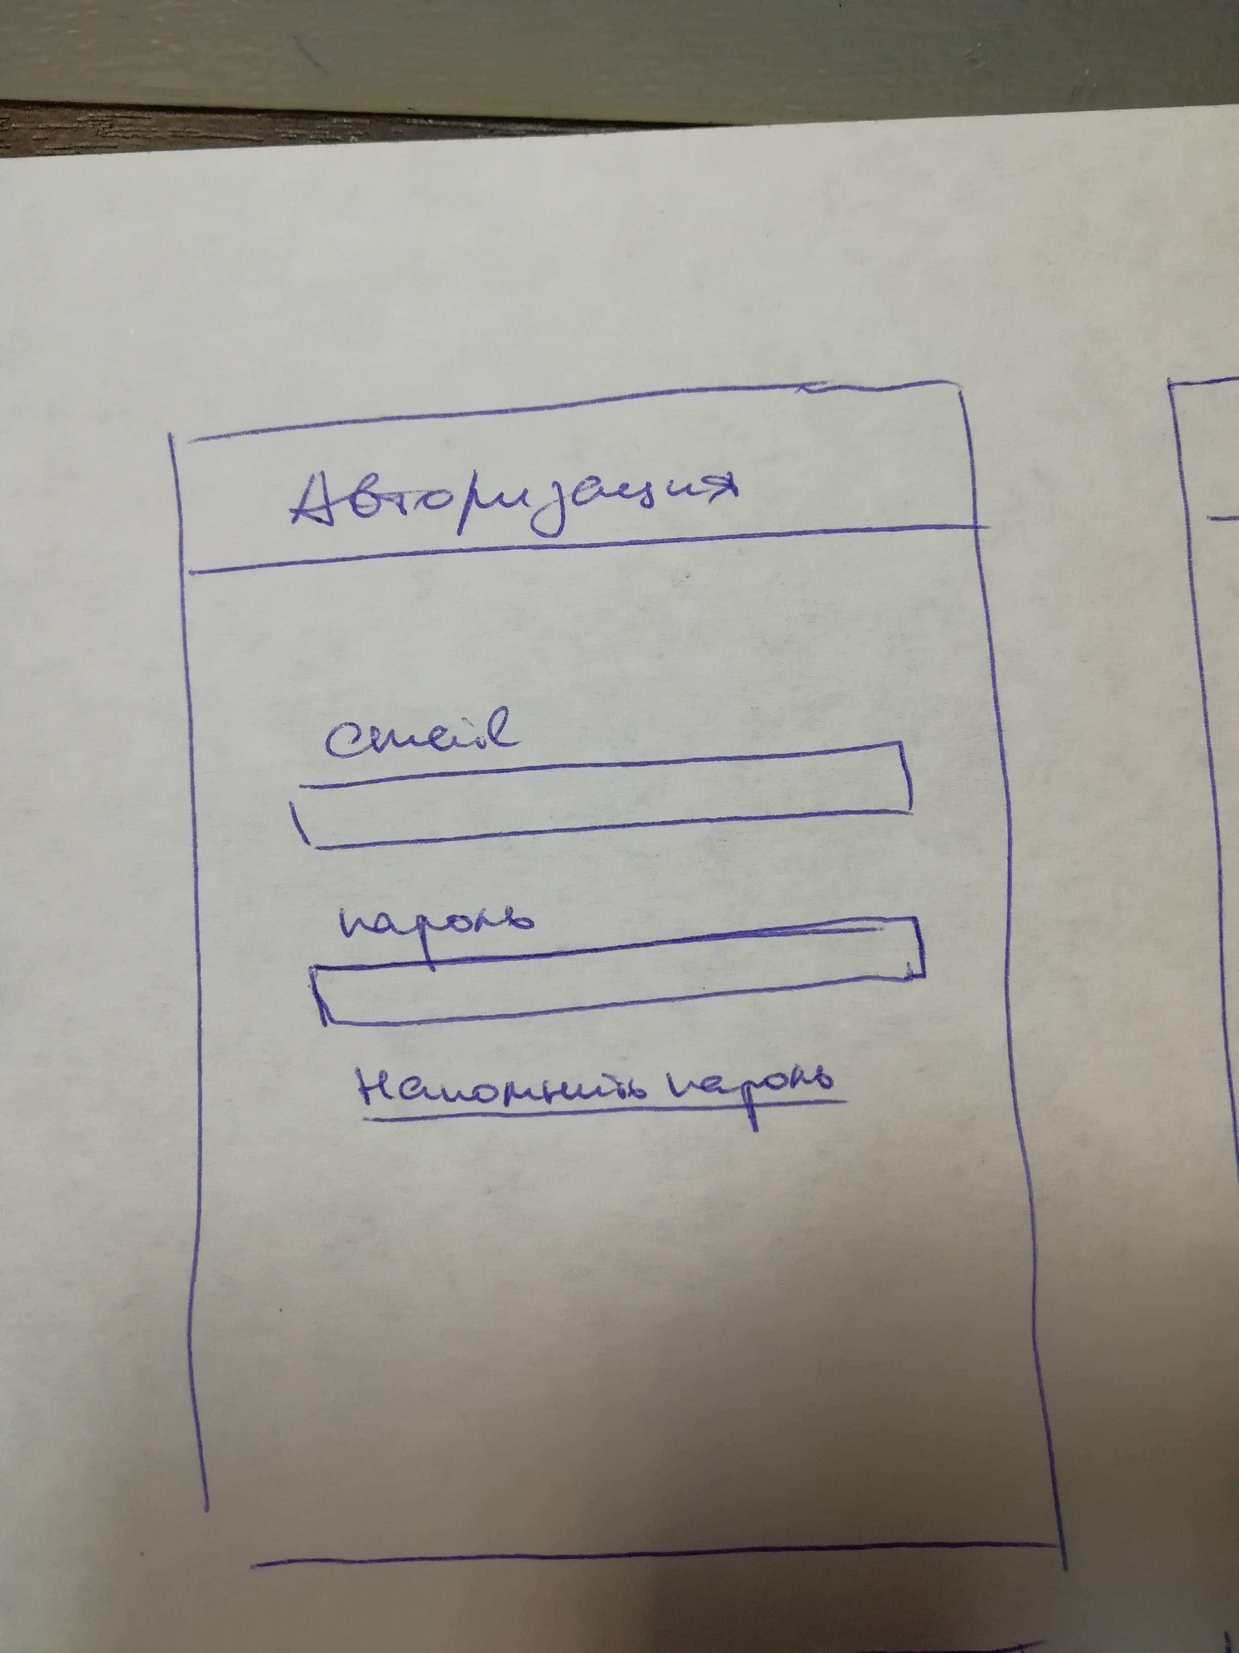
- Разделы личного кабинета
Вид главной страницы Лк (адрес http://servername.ru/my/)
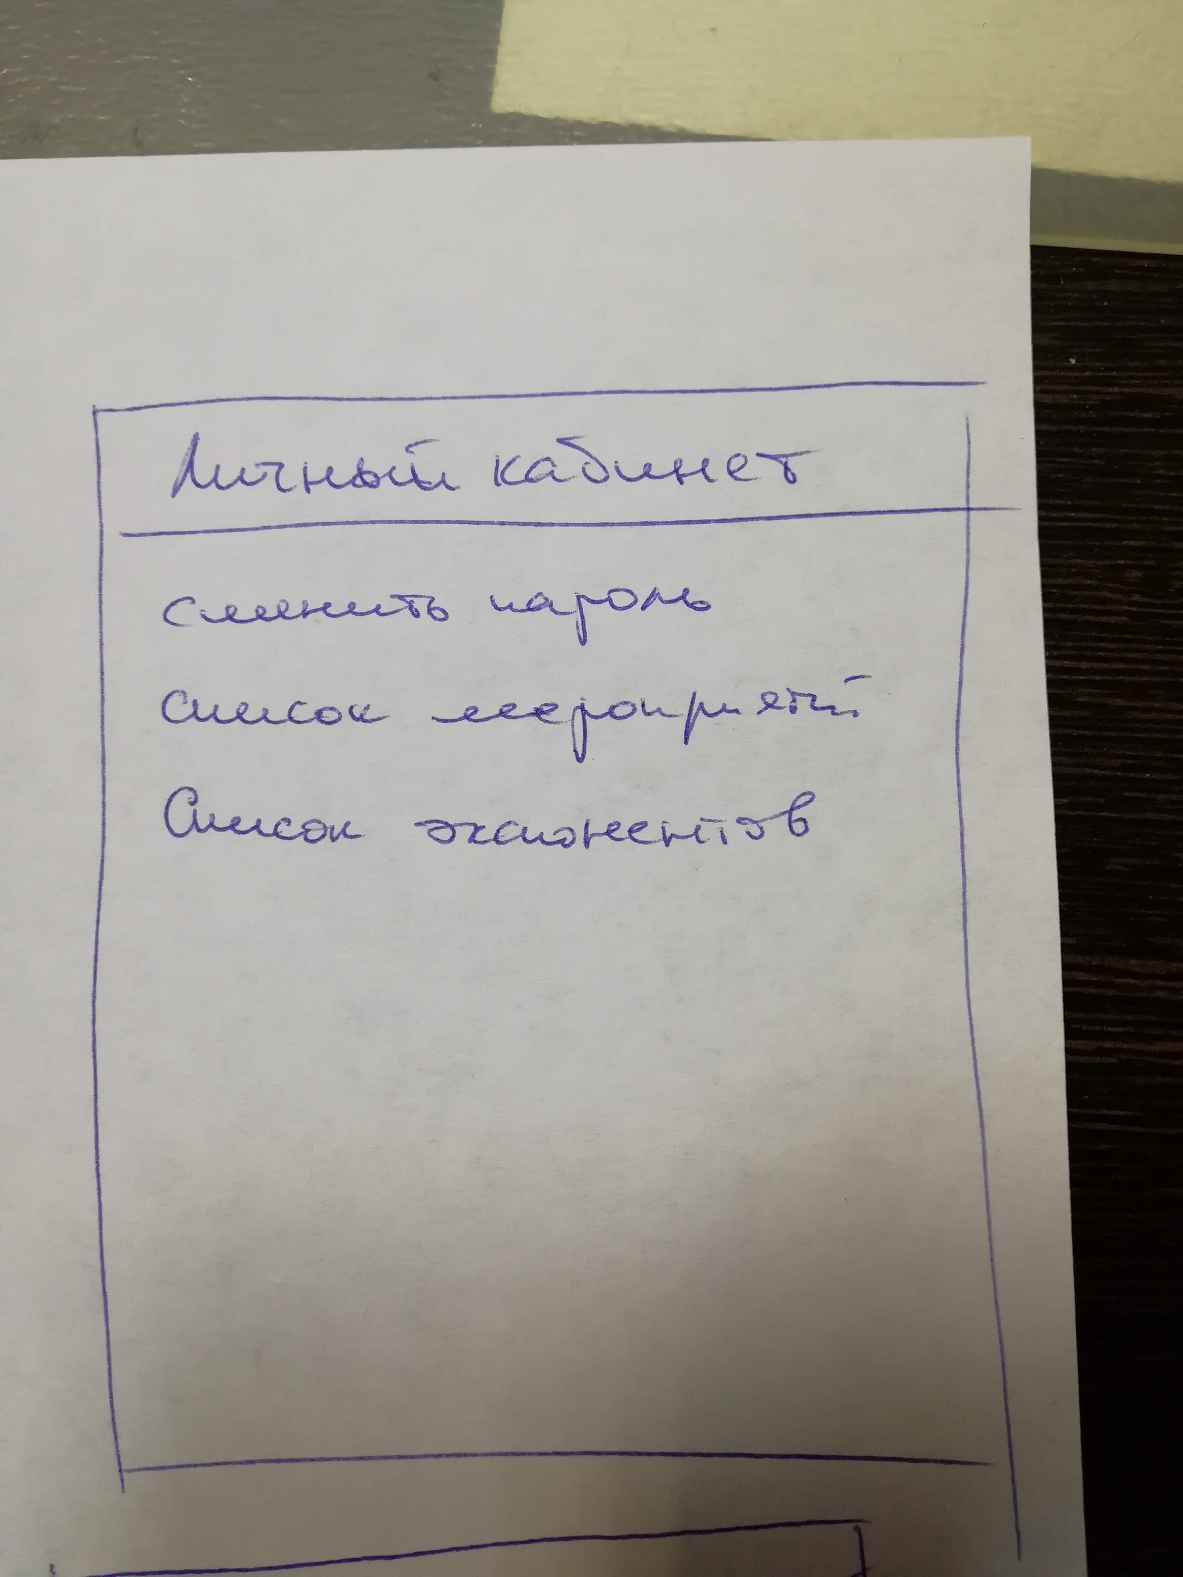
  - Личные данные (адрес http://servername.ru/my/)
В данном разделе можно сменить пароль для аккаунта.
Стандартное решение с двумя полями ввода для пароля.

  - Мои мероприятия (адрес http://servername.ru/my/events)
Список мероприятий выбранные пользователем
Возможность удалить мероприятие из списка

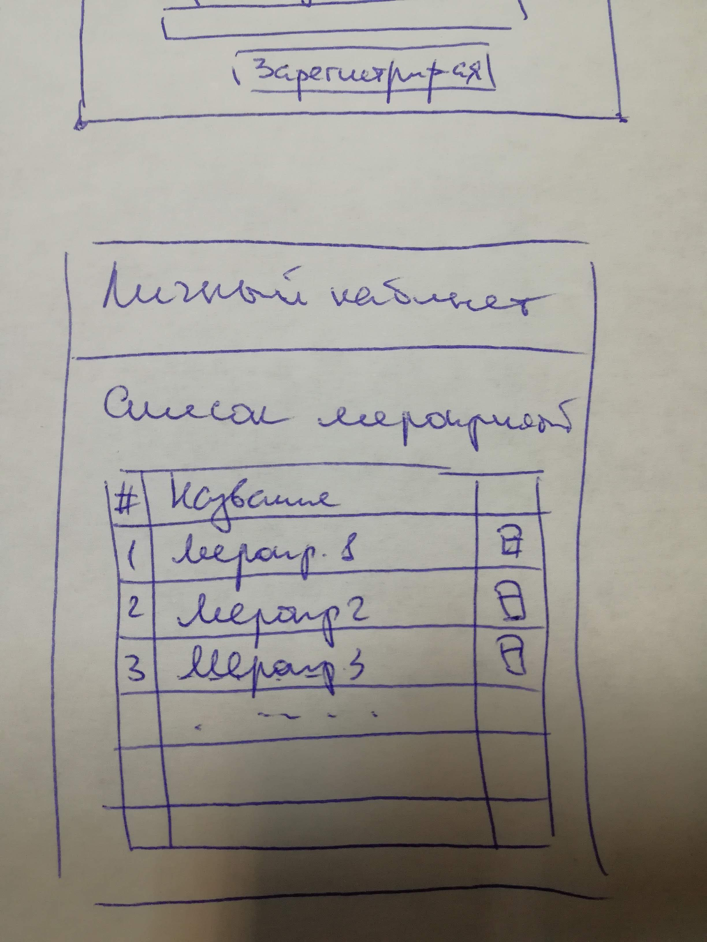

  - Мои экспоненты (адрес http://servername.ru/my/exponents)
Список экспонентов выбранные пользователем
Возможность удалить экспонента из списка

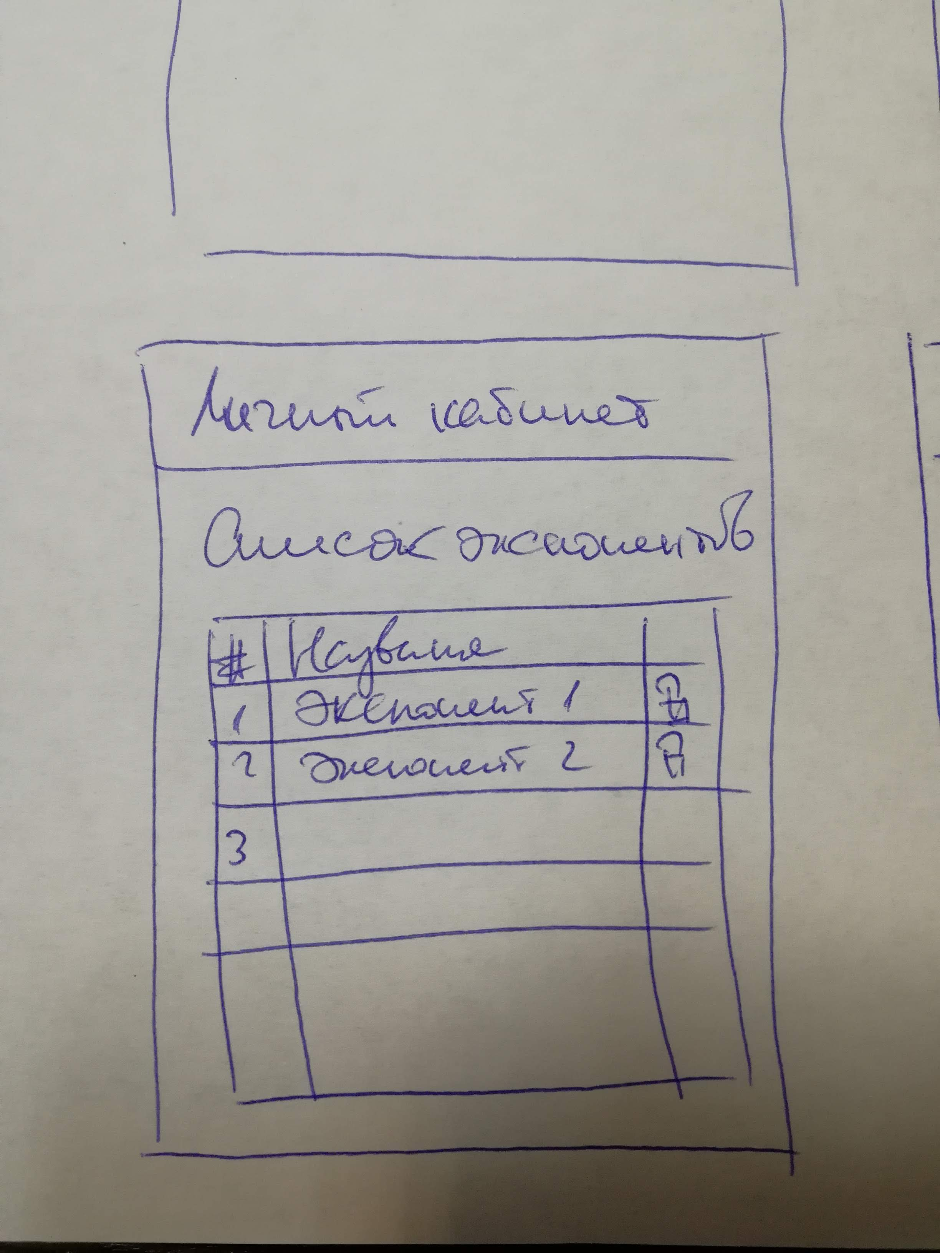

Удаление записей из списков должно осуществляться через ajax запросы без перезагрузки страницы.

- Добавление элементов в списки пользователя
На отдельной странице мероприятий или экспонентов пользователь может добавить выбранное мероприятие в свой список. Добавление отдельного элемента осуществляется путем соответствующего ajax запроса.
Примерный вид страницы списка мерпроиятий с кнопкой добавления (адрес http://servername.ru/events/).
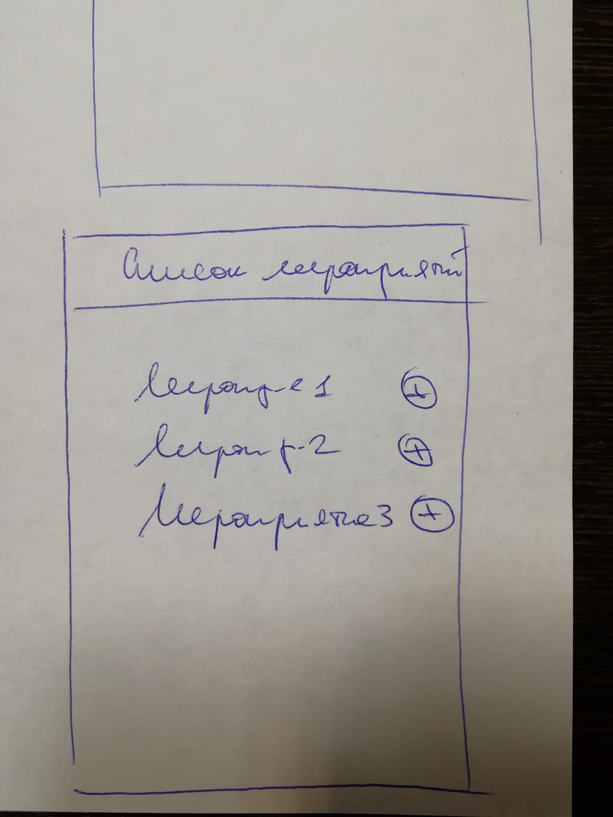

Описание структуры БД.
Таблица пользователей (users)
Наименование | Тип | Комментарий
Id | int | автоинкремент
surname | string | текстовое поле
name | string | текстовое поле
middlename | string | текстовое поле
email | string | текстовое поле
code | string | текстовое поле
data | text | поле для хранения набора данных JSON
datetime | datetime

Таблица Мероприятий (events)
Наименование | Тип | Комментарий
Id | int | автоинкремент
name | string | наименование мероприятия

Таблица Экспонентов (exponents)
Наименование | Тип | Комментарий
Id | int | автоинкремент
name | string | наименование экспонента

Таблица связи Мероприятие Посетитель (event_user)
Наименование | Тип | Комментарий
Id | int | автоинкремент
event_id | int | id мероприятия
user_id | int | id пользователя

Таблица связи Посетитель Экспонент (exponent_user)
Наименование | Тип | Комментарий
Id | int | автоинкремент
exponent_id | int | id экспонента
user_id | int | id пользователя

Таблицы мероприятий и экспонентов можно заполнить тестовыми данными

